Příloha č. 1 – Technická specifikace

Ohýbané křeslo (pevné)
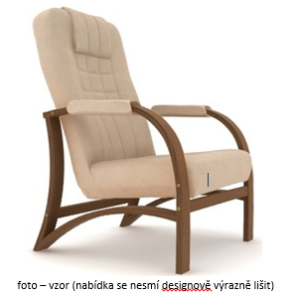

Popis zadavatelem stanoveného technického parametru nabízeného produktu |  | Splnění zadavatelem požadovaných technických parametrů  ANO/NE | Skutečná hodnota technického parametru
Kostra | masiv buk | ANO
Opěrka ruky a přední noha | tvořeny z jednoho ohýbaného kusu masivu (pravá i levá strana) | ANO
Moření | dle dohody, na základě poskytnutého vzorníku | ANO
Určeno k celodennímu sezení | vysoká zátěž | ANO
Knoflíky | bez knoflíků | ANO
Spoje | zpevněné šrouby | ANO
Čalounění (koženka nebo látka)
- Koženka
Síla koženky | min. 1 mm | ANO | 1 mm
Koženka musí být odolná vůči dezinfekci!!! | ano | ANO
Barvy koženky | dle dohody (barevné), na základě poskytnutého vzorníku | ANO
- Látka
Pevnostní látka | s vodoodpudivou úpravou | ANO
Barva látky | dle dohody, na základě poskytnutého vzorníku | ANO
Područky | se snímatelnými čalouněnými návleky | ANO
Rozměry
Výška | 102 – 107 cm | ANO | 102 cm
Šířka včetně opěradel | 63 – 65 cm | ANO | 65 cm
Hloubka | 78 – 83 cm | ANO | 80 cm
Výška sedu | 46 – 48 cm | ANO | 46 cm
Výška područek | 60 – 65 cm | ANO | 61 cm
Nosnost | min. 120 kg | ANO | 120 kg
Záruční doba | min. 24 měsíců | ANO | 24 měsíců
Termín dodání | max. 10 týdnů | ANO
Produkt | značka, model |  | FLAVIO
Křeslo FLAVIO | Předpokládané odebrané množství za 12 měsíců | Cena (Kč) za ks  bez DPH | Cena (Kč) celkem  bez DPH
Křeslo – koženka | 70 | X | X
Křeslo – látka | 120 | X | X
Cena celkem |  |  | 695.780

Zadavatel si vyhrazuje právo předpokládané množství neodebrat či překročit.
Kupní cena zahrnuje veškeré náklady, včetně dopravy do místa plnění, vykládky, výnos na místo určení (přízemí, 1. patro), odvoz a likvidace obalového materiálu. Křesla budou předána smontovaná.

Součástí nabídky bude technický list a obrázek nabízeného produktu pro srovnání s požadavkem.

_______________
Jaroslav Kovář, jednatel

(Dodavatel vyplní žlutě zabarvená pole)

